Modelo de detección de anomalías para el cálculo de Salud en la Faja Overland
(Minería 4.0)

Jean Carlos Campos¹, Manuel Berrospi² y Jossy Halston Atoche³

¹ Autor: Minera Chinaco Perú S.A., Av. Santa Cruz 180 – San Isidro, Lima, Perú (jcampos@chinalco.com.pe - 987586366)
² Coautor 1: Minera Chinaco Perú S.A., Av. Santa Cruz 180 – San Isidro, Lima, Perú (mberrospi@chinalco.com.pe - 987586319)
³ Coautor 2: Minera Chinaco Perú S.A., Av. Santa Cruz 180 – San Isidro, Lima, Perú (jatoche@chinalco.com.pe - 970751995)
______________________________________________________________________________________________

RESUMEN
La presente investigación describe el desarrollo, entrenamiento e implementación operacional de un modelo de detección de anomalías basado en autoencoders convolucionales, aplicado al sistema de faja overland del proyecto minero Toromocho. Esta faja, de 5 km de longitud, es un activo crítico en la cadena de producción, conectando el área de chancado primario con el stockpile de la planta concentradora. Ante la complejidad del sistema —que cuenta con más de 370 sensores integrados al PI System—, se diseñó una arquitectura de monitoreo modular y escalable, orientada a la detección temprana de desviaciones operativas en seis sistemas funcionales: poleas, CSTs maestros, CSTs esclavos, winche, sistema de frenos y variables operacionales.

El modelo fue entrenado con datos representativos de operación normal, capturados entre septiembre y diciembre de 2024. Se utilizaron ventanas móviles de 1 hora, con una frecuencia de muestreo de 30 segundos, normalizadas con MinMaxScaler. La detección de anomalías se basó en el error de reconstrucción del autoencoder, clasificando como anómalas aquellas observaciones que superaban tres desviaciones estándar respecto a la media.

Para su implementación en campo, se habilitó un servidor dedicado de analítica, desde el cual se ejecutan los seis modelos cada 30 segundos. Los resultados se almacenan en una base de datos SQL y se integran al PI System para su visualización. El modelo entrega un índice de salud de 0 a 100 % para cada componente, sistema y para la faja en su conjunto, clasificado en tres niveles: normal, advertencia y crítico.

Durante el primer trimestre de operación, el modelo permitió detectar de forma anticipada eventos como contaminación de aceite en CSTs, fugas en sistemas hidráulicos y despresurizaciones en acumuladores, en algunos casos con más de tres horas de antelación. Estos resultados validan la efectividad del enfoque propuesto y demuestran su potencial para optimizar la planificación de mantenimiento, reducir fallas no programadas y avanzar hacia una minería predictiva e inteligente.

- Introducción

La industria minera peruana se enfrenta constantemente al desafío de optimizar la eficiencia operativa y garantizar la seguridad de sus infraestructuras críticas. Dentro de este contexto, las fajas transportadoras overland representan un componente fundamental en el transporte de grandes volúmenes de material, siendo su correcto funcionamiento directamente proporcional a la productividad y rentabilidad de las operaciones. Un fallo inesperado en estas fajas no solo conlleva pérdidas económicas significativas debido a la interrupción de la producción, sino que también puede generar riesgos de seguridad para el personal y el medio ambiente.

Tradicionalmente, la evaluación de la "salud" de estas fajas se ha basado en inspecciones manuales periódicas y en el análisis de datos de vibración o temperatura, métodos que, si bien son útiles, pueden ser subjetivos, intermitentes y no siempre capaces de detectar anomalías sutiles en sus etapas iniciales. La creciente complejidad y tamaño de las fajas overland modernas, sumado a la necesidad de operar en entornos remotos y a menudo hostiles, exige la implementación de soluciones más avanzadas para el monitoreo predictivo.

Los enfoques convencionales, que incluyen inspecciones manuales y la dependencia de la percepción sensorial humana (como escuchar rodamientos desgastados o realizar verificaciones visuales), son inherentemente poco fiables, intensivos en mano de obra, consumen mucho tiempo y resultan costosos. Además, estas metodologías exponen al personal a condiciones peligrosas, incluyendo maquinaria en movimiento, condiciones climáticas extremas, ruido y contaminantes atmosféricos, lo que incrementa los riesgos de seguridad. Estos métodos tradicionales son susceptibles a errores humanos, tienen dificultades para detectar problemas sutiles o incipientes, y con frecuencia conducen a reemplazos prematuros y costosos de componentes o, lo que es más crítico, a fallas catastróficas que resultan en tiempos de inactividad prolongados y no planificados, así como en costos de reparación sustanciales. Modos de falla comunes, como la desalineación de la faja, el desgaste y daño de los rodillos, la acumulación de material y los problemas de tensión, son particularmente difíciles de detectar tempranamente sin herramientas avanzadas.
En respuesta a esta necesidad, la aplicación de técnicas de detección de anomalías emerge como una herramienta poderosa para identificar patrones inusuales en el comportamiento de las fajas transportadoras, indicando posibles deterioros o fallas inminentes. Este enfoque, basado en el análisis continuo de grandes volúmenes de datos operacionales, permite una evaluación objetiva y en tiempo real de la salud de la faja, facilitando la toma de decisiones proactivas y la implementación de un mantenimiento basado en la condición.

El presente documento técnico explora un modelo de detección de anomalías diseñado específicamente para el cálculo de la salud en fajas transportadoras overland. Se busca presentar una metodología robusta que, mediante el uso de algoritmos avanzados de aprendizaje automático, sea capaz de identificar desviaciones significativas del comportamiento normal de la faja. El objetivo es proporcionar a los operadores mineros una herramienta predictiva que contribuya a la reducción de tiempos de inactividad no planificados, la optimización de los programas de mantenimiento y, en última instancia, al incremento de la seguridad y eficiencia de las operaciones mineras en el Perú.

- Contexto operacional

El proyecto minero Toromocho cuenta con una planta concentradora compuesta por dos fases operativas. La Fase 1 tiene una capacidad de procesamiento de hasta 105 000 toneladas por día, mientras que la Fase 2 añade 54 000 toneladas adicionales, alcanzando una capacidad total de 159 000 tpd. Para sostener esta producción, la chancadora primaria debe procesar aproximadamente 6 975 toneladas por hora, lo que impone un alto nivel de exigencia sobre los sistemas de transporte de mineral.

El traslado del mineral desde la chancadora hasta la planta se realiza mediante una faja overland de 5 kilómetros de longitud y 1 800 mm de ancho, operando a una velocidad nominal de 6 m/s. La topografía de la zona genera un desnivel positivo desde el área de chancado hasta la zona motriz, seguido por un descenso pronunciado hacia la planta concentradora. Esta configuración requiere una gestión dinámica de potencia a lo largo de la operación de la faja.

La faja está equipada con 14 poleas, distribuidas de la siguiente manera (ver Figura 1):

- Polea de cola: Polea 1 (zona de carga)
- Poleas en la zona motriz: Poleas 2, 3, 4, 5, 6, 7, 13 y 14
- Poleas en la zona de winche: Poleas 9, 10, 11 y 12
- Polea de cabeza: Polea 8 (zona de descarga)

Dentro de este conjunto, destacan las Poleas 4 y 6, asociadas a los sistemas de tracción CST (Controlled Start Transmission), y representadas en color gris en el diagrama. La Polea 4 está conectada a los CSTs Maestros, los cuales permanecen permanentemente enclochados. Por su parte, la Polea 6 está conectada a los CSTs Esclavos, cuya presión de clutch se regula automáticamente en función de la carga operativa.
Cada CST (modelo Dodge) entrega un torque de salida de 2 500 000 inch-lb, permitiendo un control preciso del arranque y operación bajo distintas condiciones de carga. Gracias a esta configuración, el sistema es capaz de incrementar la potencia durante la subida del material hasta la zona motriz, y posteriormente, reducir el esfuerzo de tracción durante el descenso, permitiendo que los CSTs esclavos permanezcan desencrochados y así minimizar el consumo energético.

La faja cuenta con un único punto de carga (Polea 1) y un único punto de descarga (Polea 8). Si bien no se presentan atascos frecuentes en puntos de transferencia, sí se han registrado detenciones por acumulación de mineral en el stockpile, lo cual representa una parada operativa planificada. Sin embargo, eventos críticos como el ocurrido en 2023 —cuando una falla en una polea de la zona motriz causó el corte total de la faja y una detención de más de una semana— evidencian la necesidad de contar con herramientas que permitan anticipar fallas mecánicas.

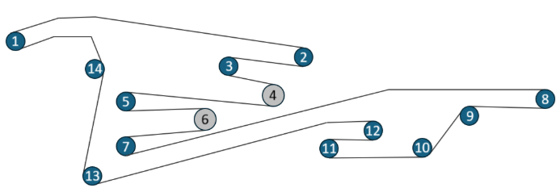
Figura 1: Esquema simplificado de la faja overland

- Objetivos

El objetivo general de este trabajo es desarrollar e implementar un modelo integral de detección de anomalías que permita evaluar de forma continua la salud operativa de la faja overland en el área de Chancado Primario en el Proyecto Toromocho. l modelo está diseñado para identificar desviaciones en el comportamiento normal de la faja a partir del análisis de señales multivariadas adquiridas en tiempo real (como vibración, velocidad y temperatura), permitiendo anticipar fallas y optimizar la estrategia de mantenimiento predictivo.

Para alcanzar este propósito, se plantea entrenar e implementar un modelo de autoencoder convolucional capaz de aprender las características del funcionamiento normal de la faja y detectar automáticamente patrones anómalos, utilizando técnicas de reconstrucción de señales. Este modelo se validará evaluando su capacidad para anticipar eventos críticos y su desempeño en condiciones operativas reales.

- Arquitectura de Monitoreo y Adquisición de Datos

La faja overland del proyecto Toromocho cuenta con un sistema de monitoreo avanzado diseñado para capturar en tiempo real las condiciones operativas y mecánicas críticas. Esta infraestructura es clave para alimentar el modelo de análisis basado en autoencoders convolucionales, cuyo propósito es detectar anomalías y predecir fallas antes de que se materialicen.

Actualmente, se encuentran instalados 370 sensores distribuidos a lo largo de toda la faja, de los cuales 141 acelerómetros piezoeléctricos fueron añadidos en junio de 2024 como parte del plan de monitoreo predictivo. Estos sensores están ubicados en las chumaceras de las 14 poleas que conforman el sistema, así como en los rodamientos y carcasas de los CSTs (Controlled Start Transmission), permitiendo captar las firmas vibratorias que anteceden a condiciones anómalas.

El monitoreo térmico se realiza mediante RTDs industriales de la marca SKF, instalados en ambos lados de las poleas y en las zonas de acople y lado libre de los CSTs. Los sensores que forman parte de los CSTs fueron integrados desde fábrica, garantizando precisión y compatibilidad con la arquitectura del sistema.

Todas las señales son adquiridas por medio de una red de PLCs intermedios conectados al sistema de control mediante protocolos OPC, lo que permite una integración fluida y centralizada en el sistema PI System de OSIsoft. Las variables se almacenan con una frecuencia de muestreo de 1 segundo, lo cual proporciona un alto nivel de resolución temporal para el análisis de comportamiento dinámico.

Tabla 1: Variables extraídas en la recopilación de señales
Componente | Variables
Poleas | - Vibración (velocidad, aceleración y envolvente)  - Temperatura
CSTs Maestros y esclavos | - Temperatura (LA y LL)  - Presión de clutch  - Presión del sistema hidráulico.  - Apertura de válvula.  - Vibración.
Winche de Tensión | - Tensión de la faja
Sistema de frenado | - Presión de frenado
Operacionales | - Velocidad de desplazamiento.  - Peso del mineral recibido desde Chancadora Primaria.

En una primera instancia, se intentó realizar la descarga de datos históricos mediante PI DataLink. Sin embargo, la alta cantidad de señales generó cuellos de botella en el acceso a memoria del servidor PI Archive, haciéndolo inviable para análisis de largo plazo. Para resolver este problema, se habilitó una máquina virtual on-premise en los servidores de TICA, desde la cual se estableció una conexión directa con PI Archive. Esto permitió desarrollar rutinas de extracción de datos automatizadas utilizando Python, sin comprometer la estabilidad del sistema principal.
Dado el volumen y complejidad de los datos, el procesamiento no se realiza en la nube, sino localmente en un servidor de analítica on-premise. Este servidor fue habilitado específicamente para soportar modelos de machine learning y análisis multivariado sobre ventanas de datos extensas, evitando latencias y minimizando la dependencia de conectividad externa.

En cuanto al preprocesamiento, se implementó una estrategia de limpieza en dos etapas. En la primera, se correlacionaron los registros históricos con la base de datos de eventos de detención (fallas, paradas por mantenimiento y eventos operacionales), filtrando así los periodos anómalos para conservar únicamente los datos representativos de operación normal. En la segunda etapa, se aplicó una limpieza estadística basada en cuartiles, eliminando outliers extremos que, en muchos casos, correspondían a valores de error o pérdida de comunicación temporal de algunos sensores del PI System.
La siguiente tabla resume las principales variables extraídas del sistema de monitoreo:

- Justificación del Modelo
Previo al desarrollo del modelo propuesto, la estrategia de monitoreo predictivo en la faja overland se basaba principalmente en análisis manual de tendencias. Si bien esta metodología puede ser efectiva en sistemas con pocas variables, en el caso de la faja —con más de 370 señales monitoreadas en tiempo real— resultaba poco escalable y altamente dependiente de la capacidad del analista para detectar patrones sutiles de deterioro. Esta limitación reducía significativamente la capacidad de generar alertas tempranas ante condiciones anómalas incipientes.

Dado el volumen y diversidad de datos, se exploraron inicialmente técnicas de aprendizaje no supervisado como K-Nearest Neighbors y modelos de agrupamiento multivariado. Sin embargo, estas metodologías no ofrecieron resultados satisfactorios debido a la alta dimensionalidad de las señales, la necesidad de preprocesamiento complejo y su limitada capacidad para capturar relaciones espaciales y temporales en los datos.
Por otro lado, el sistema opera en condiciones normales la mayor parte del tiempo, y los eventos de falla documentados son poco frecuentes: en los últimos tres años, la faja overland ha registrado apenas ocho detenciones, de las cuales solo tres han tenido causas repetitivas. Esta escasa disponibilidad de datos etiquetados imposibilita el uso de técnicas supervisadas, justificando así la elección de un enfoque no supervisado para detección de anomalías.

En este contexto, se optó por el uso de autoencoders convolucionales debido a tres ventajas clave:

- Capacidad de generalización: al aprender representaciones compactas del comportamiento normal, el modelo puede identificar desviaciones sutiles sin requerir ejemplos de fallas.
- Captura de patrones espaciales: la arquitectura convolucional permite detectar relaciones entre sensores que se encuentran físicamente próximos o que están mecánicamente correlacionados (como en el caso de poleas o CSTs).
- Reducción del tiempo de ejecución: en comparación con autoencoders densos (fully connected), los autoencoders convolucionales presentan una estructura más eficiente que acelera el entrenamiento y la inferencia sin comprometer la precisión.

El modelo fue entrenado de manera modular por sistemas, agrupando señales por funcionalidad. Los grupos definidos fueron: poleas, CSTs maestros, CSTs esclavos, winche de tensión, sistema de frenos y variables operacionales. Esta segmentación permitió una calibración más precisa del comportamiento esperado en cada subsistema y facilitó la atribución de anomalías por componente, lo cual es crítico para la toma de decisiones en mantenimiento predictivo.

En comparación con las metodologías anteriores, este enfoque busca generar alertas más tempranas, segmentadas por componente, permitiendo una respuesta proactiva frente a degradaciones progresivas. Así, el equipo de mantenimiento puede intervenir con mayor precisión y anticipación, reduciendo el riesgo de paradas no programadas y optimizando la disponibilidad del equipo crítico más extenso del sistema de transporte de mineral.

- Entrenamiento del modelo
Para entrenar el modelo de detección de anomalías, se utilizó un enfoque modular por sistema, dividiendo la arquitectura en subconjuntos funcionales: poleas, CSTs maestros, CSTs esclavos, winche de tensión, sistema de frenos y variables operacionales. Esta organización permitió construir autoencoders específicos para cada sistema, optimizados según la cantidad y naturaleza de las variables involucradas.

El período seleccionado para el entrenamiento abarcó desde agosto de 2024 hasta diciembre 2024, una ventana representativa de operación continua sin eventos mayores de falla, lo cual aseguró la calidad de los datos bajo condiciones normales. Para construir las entradas al modelo, los datos fueron segmentados en matrices de 1 hora de duración, con un paso temporal cada 30 segundos, generando 120 registros por matriz. Este enfoque balanceó la necesidad de capturar la dinámica de cada sistema sin incurrir en altos costos computacionales durante el entrenamiento.

Antes de alimentar los datos al modelo, se aplicó un proceso de normalización utilizando el algoritmo MinMaxScaler de la librería Scikit-learn. El ajuste del escalador se realizó exclusivamente sobre el conjunto de entrenamiento (función fit_transform), y posteriormente se aplicó sobre el conjunto de validación (función transform), evitando así la fuga de información entre conjuntos (data leakage). La división de datos fue de 80 % para entrenamiento y 20 % para validación, asegurando un control adecuado sobre el proceso de sobreajuste.

Las dimensiones de entrada al autoencoder variaron según la cantidad de variables por sistema, pero se mantuvo constante la dimensión temporal (120 pasos). Los modelos fueron implementados usando TensorFlow y Keras, y cada arquitectura fue ajustada mediante búsqueda manual de hiperparámetros, principalmente enfocada en la cantidad de capas, número de neuronas por capa y tasa de dropout. Esta estrategia permitió mantener la estabilidad del entrenamiento y mejorar la capacidad del modelo para generalizar sobre nuevos datos.

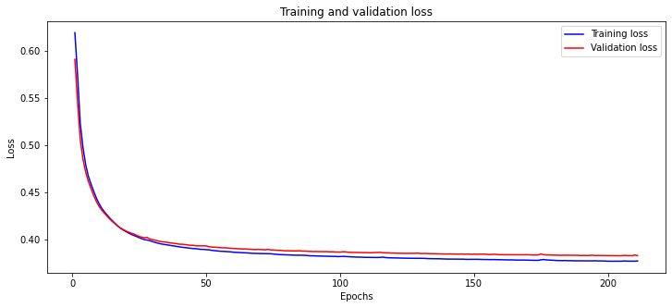
Figura 2: Resultados entrenamiento
El criterio para la detección de anomalías se basó en el error de reconstrucción (Mean Squared Error, MSE). Durante el entrenamiento, se generó la distribución de los errores de reconstrucción sobre el conjunto de validación, y se estableció como umbral de anomalía aquel valor que superara las tres desviaciones estándar por encima de la media. Esta aproximación permitió definir umbrales dinámicos y adaptados al comportamiento real de cada sistema.

Finalmente, para evitar redundancia entre matrices temporales y reducir el riesgo de sobreajuste, se aplicó una estrategia de desplazamiento de ventanas cada 5 minutos. Esto garantizó que el conjunto de entrenamiento tuviera diversidad suficiente de condiciones operativas, sin comprometer la representatividad de los datos.
- Implementación Operacional del Modelo

La puesta en producción del modelo de detección de anomalías requirió la implementación de una infraestructura dedicada, capaz de extraer datos en tiempo real, ejecutar inferencias con modelos de machine learning y retroalimentar los sistemas de monitoreo existentes. Para ello, se habilitó un servidor dedicado de analítica dentro de la red de planta, con acceso directo al PI Archive, lo que permitió consultar las 370 señales registradas por el sistema de monitoreo con una frecuencia de cada 30 segundos.

El sistema se estructura mediante seis modelos independientes, uno por cada sistema funcional identificado: poleas, CSTs maestros, CSTs esclavos, winche de tensión, sistema de frenos y variables operacionales. Cada modelo se ejecuta de forma continua, evaluando matrices de entrada basadas en ventanas móviles, y genera un nivel de salud individual por componente. Posteriormente, se calcula el nivel de salud del sistema mediante el promedio ponderado de las componentes involucradas, y finalmente se estima la salud general de la faja como un promedio de los seis sistemas.

Todos los resultados generados por el modelo son almacenados en tablas específicas dentro de la base de datos de Analítica de Mantenimiento, alojada en un servidor SQL local. Desde allí, los datos se exportan nuevamente hacia el PI System, lo cual permite su integración con herramientas de visualización como PI Vision. De esta manera, los analistas y operadores pueden acceder en tiempo real al nivel de salud por sistema, componente o incluso por señal monitoreada.

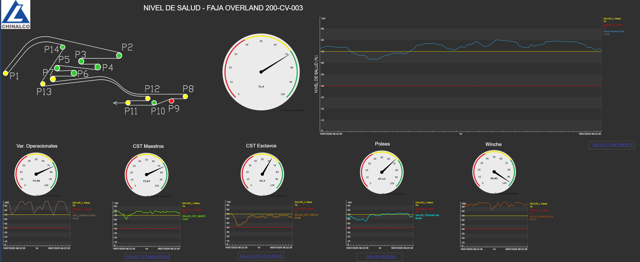
Figura 3: Dashboard de monitoreo de Salud Faja Overland

El modelo presenta los resultados en una escala de salud de 0 a 100 %, donde 100 % representa condiciones óptimas y valores decrecientes indican posibles desviaciones operacionales. Para facilitar la interpretación, se definieron tres rangos de criticidad:

- Salud > 70 %: condición normal (verde).
- Salud entre 40 % y 70 %: advertencia o precaución (amarillo).
- Salud < 40 %: condición crítica (rojo).

Actualmente, las alertas se comunican a través de dashboards operativos y son monitoreadas por el equipo de analítica de mantenimiento junto con los analistas de mantenimiento predictivo. Aunque no se revisan de manera periódica, cualquier componente cuya salud cae por debajo del umbral de advertencia genera una revisión técnica. El proceso de toma de decisiones se activa exclusivamente bajo condiciones anómalas, optimizando así la carga de trabajo del equipo de mantenimiento.
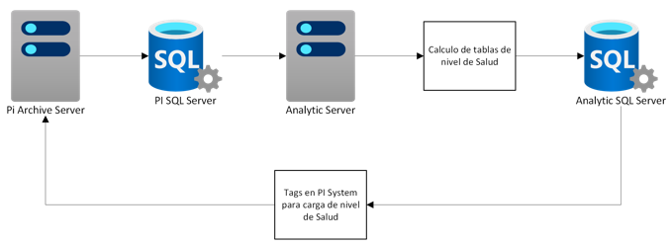
Figura 4: Esquema de la estructura del servidor
Como parte de los planes futuros, se está evaluando la integración del sistema con SAP, con el fin de generar de forma automática órdenes de inspección o avisos técnicos, una vez que el nivel de salud de un componente o sistema descienda por debajo de los umbrales establecidos. Esto permitirá cerrar el ciclo entre monitoreo, diagnóstico y acción correctiva, avanzando hacia un sistema de mantenimiento predictivo automatizado y sostenible.

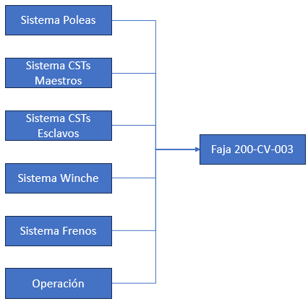
Figura 5: Calculo de Salud General
- Discusión de Resultados
Durante el año 2025, el modelo de detección de anomalías implementado en la faja overland permitió identificar oportunamente distintos eventos operacionales anómalos. A continuación, se presentan cuatro casos reales de fallas detectadas por el sistema, junto con el análisis de su evolución y la respuesta del modelo.
- Primera Falla:
Tabla 2: Descripción Falla 1
Fecha de Inicio | 01/01/2025 12:50
Fecha de fin | 01/01/2025 14:50
Sistema | Sistema CSTs Esclavos
Componente | Línea Hidráulica
Síntoma | Vibración alta
Modo de falla | Contaminación de aceite en manifold.
En este caso, la salud general del sistema CSTs Esclavos cayó inicialmente a un nivel de advertencia a las 08:15, y alcanzó un nivel crítico aproximadamente 30 minutos después, proporcionando una ventana de más de 3 horas para la inspección previa a la falla (Figura 6).
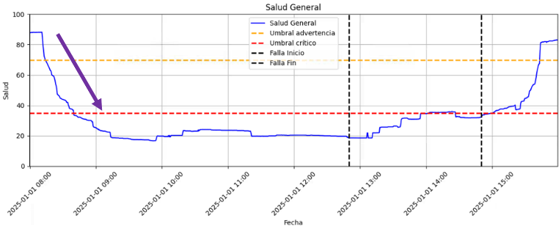
Figura 6: Salud General durante la Falla 1

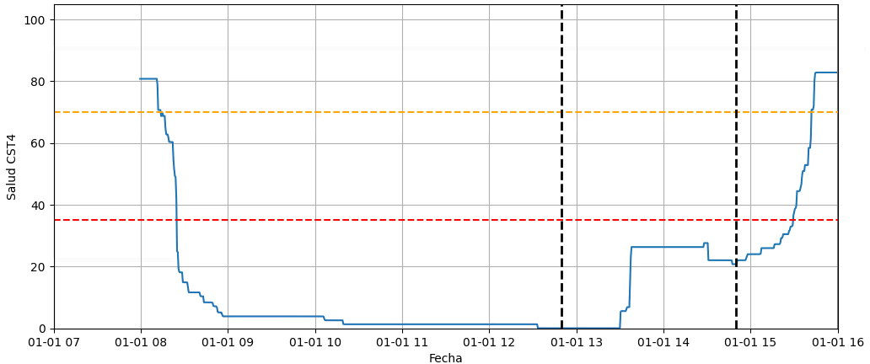
Figura 7: Salud CST4 durante la Falla 1
En paralelo, el componente CST4 mostró una caída de salud más rápida y pronunciada, permitiendo precisar el origen de la anomalía (Figura 7). Al analizar sus señales, se identificó que la presión del sistema hidráulico fue la primera variable en alcanzar un nivel crítico (Figura 8). El análisis de causa raíz confirmó que la causa fue la contaminación del aceite en el manifold, la cual fue corregida mediante limpieza y reemplazo de fluido, recuperando el nivel de salud.

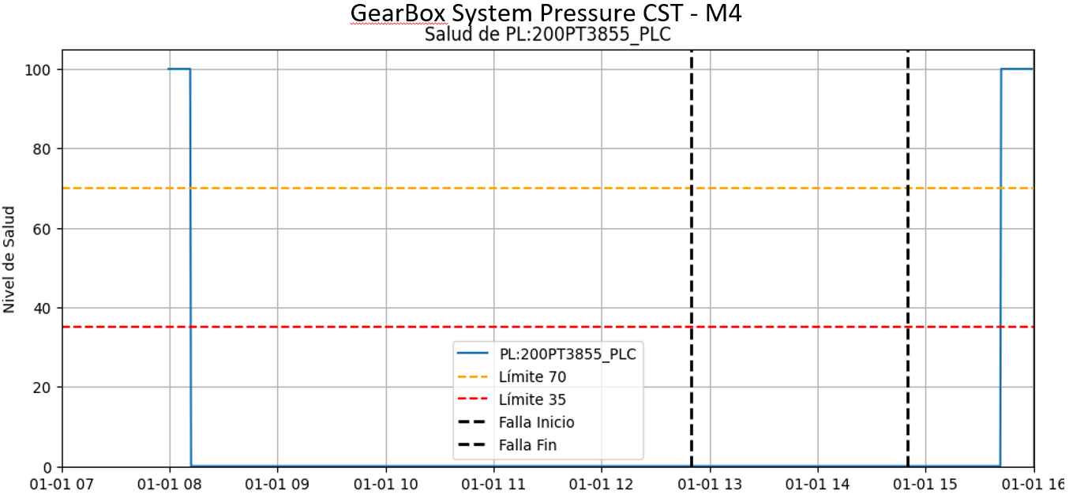
Figura 8: Salud Presion del sistema durante la Falla 1
- Segunda Falla:
Tabla 3: Descripción Falla 2
Fecha de Inicio | 12/01/2025 11:09
Fecha de fin | 12/01/2025 11:44
Sistema | Sistema Frenos
Componente | Acumulador
Síntoma | Presión baja
Modo de falla | Fuga de manguera hidraúlica.

En este evento, no se evidenció una caída clara en la salud general de la faja (Figura 9). Sin embargo, el sistema de frenos ya presentaba una tendencia descendente en su salud desde las 09:00, es decir, dos horas antes de la detención (Figura 10).

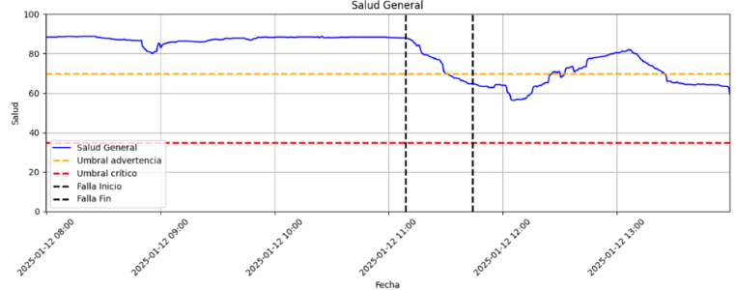
Figura 9: Salud General durante la Falla 2

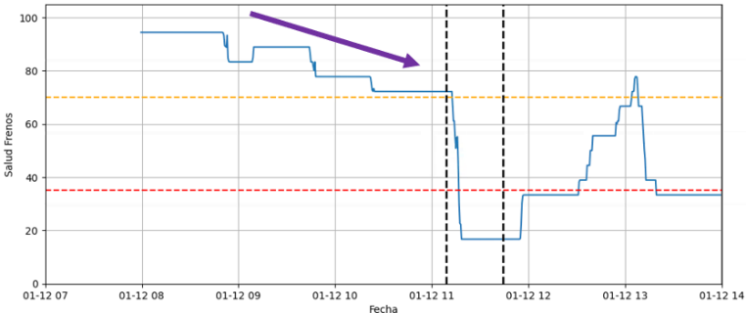
Figura 10: Salud Sistema Frenos durante la Falla 2
El análisis de sus componentes reveló que la presión de descarga del acumulador había ingresado a un nivel de alarma con anticipación (Figura 11), lo que validó la capacidad del modelo para anticipar esta clase de fallas incipientes en subsistemas críticos, aún sin impacto inmediato en la salud global de la faja.
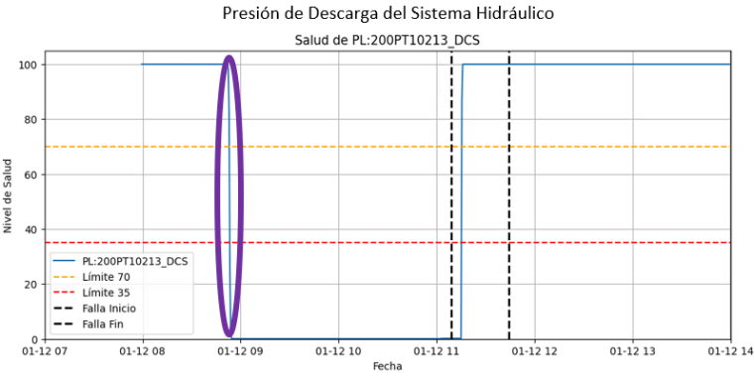
Figura 11: Salud presión de descarga durante la Falla 2
- Tercera Falla:
Tabla 4: Descripción Falla 3
Fecha de Inicio | 15/01/2025 15:49
Fecha de fin | 15/01/2025 16:33
Sistema | Sistema CSTs Esclavos
Componente | Línea hidráulica
Síntoma | Vibración alta
Modo de falla | Contaminacion de aceite en manifold CST4.
A diferencia del primer evento, en esta ocasión la salud general de la faja presentó una caída más suave (Figura 12), mientras que el componente CST4 mostró una alerta temprana más marcada, alcanzando el nivel de precaución más de 1.5 horas antes de la falla (Figura 13).

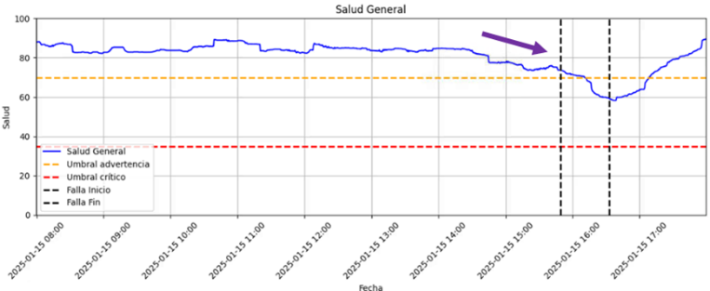
Figura 12: Salud General durante la Falla 3
Al revisar las señales del CST4, se identificó nuevamente una caída crítica en la presión del sistema hidráulico (Figura 14), lo cual fue confirmado como el mismo modo de falla anterior. Esto demuestra la consistencia del modelo en la detección repetitiva de fallas similares, permitiendo tomar decisiones de mantenimiento más eficientes.
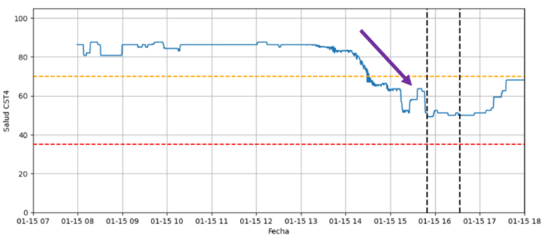
Figura 13: Salud CST4 durante la Falla 3
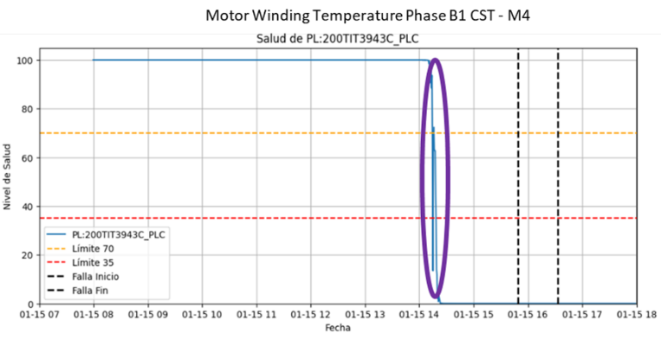
Figura 14: Salud presión de descarga durante la Falla 2
- Cuarta Falla:
Tabla 5: Descripción Falla 4
Fecha de Inicio | 29/03/2025 9:44
Fecha de fin | 29/03/2025 11:27
Sistema | Sistema Frenos
Componente | Acumulador
Síntoma | Presión baja
Modo de falla | Despresurización de nitrógeno

En esta última falla, similar a la Falla 2, no se detectó una caída significativa en la salud general de la faja (Figura 15), ni una señal clara a nivel de sistema (Figura 16). Sin embargo, el análisis detallado reveló una caída abrupta en la salud de la presión de descarga a las 08:10, una hora y media antes del evento (Figura 17).

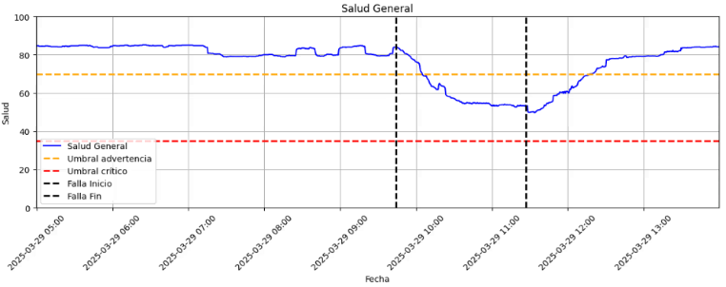
Figura 15: Salud General durante la Falla 4

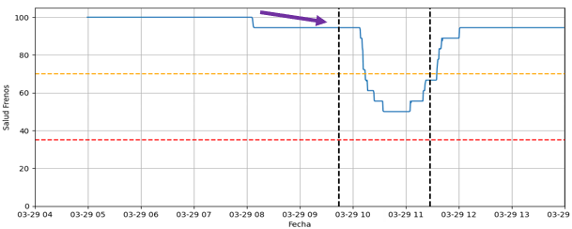
Figura 16: Salud del sistema Frenos durante la Falla 4
El análisis de causa raíz determinó que la despresurización del acumulador fue la causa de la pérdida de presión. Aunque no hubo una alerta a nivel de sistema, la señal crítica sí permitió detectar el deterioro antes de la detención, lo que resalta la importancia de mantener el monitoreo a nivel de señal individual.

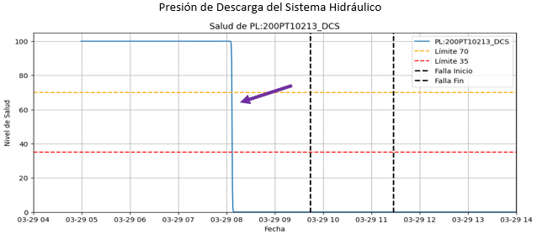
Figura 17: Salud presión de descarga durante la Falla 4
- Analisis Comparativo:
En los cuatro casos documentados, el modelo demostró su capacidad para:

- Detectar eventos antes de su manifestación operativa (Fallas 1 y 3).
- Anticipar fallas críticas incluso sin alteraciones en la salud general (Fallas 2 y 4).
- Identificar el componente específico asociado a la anomalía, lo que permite focalizar las inspecciones y reducir los tiempos de respuesta.
- Validar la repetitividad de los síntomas y las señales asociadas a ciertos modos de falla.

En conjunto, estos resultados validan el enfoque modular del modelo, así como la decisión de utilizar autoencoders convolucionales entrenados con datos limpios, normalizados y segmentados por sistema.

- Conclusiones

La implementación de un modelo de detección de anomalías basado en autoencoders convolucionales en la faja overland del proyecto Toromocho ha demostrado ser una solución efectiva para el monitoreo continuo de la salud operativa de un sistema crítico en el proceso de transporte de mineral.

El enfoque modular por sistemas —dividiendo la faja en seis subsistemas funcionales— permitió una mejor segmentación del comportamiento operativo y facilitó la identificación de componentes específicos responsables de desviaciones. Este diseño resultó fundamental en un entorno con más de 370 señales sensóricas activas, donde el análisis manual por parte del equipo de mantenimiento predictivo era inviable.

El modelo, entrenado con datos reales bajo condiciones normales de operación y desplegado en un servidor local de analítica, logró generar alertas tempranas con precisión, incluso ante eventos que no manifestaban inicialmente una caída en la salud global de la faja. Casos como la contaminación de aceite en CSTs y fugas en líneas hidráulicas fueron anticipados con ventanas de tiempo suficientes para realizar inspecciones preventivas, demostrando así la capacidad del modelo para reducir el riesgo de fallas no programadas.

Además, el modelo ha sido integrado de forma operativa al entorno de monitoreo existente (PI System), proporcionando un índice de salud por componente, sistema y faja completa, en una escala de 0 a 100 %, con niveles de criticidad bien definidos. Este índice se ha convertido en una herramienta útil para la priorización de intervenciones técnicas.

Finalmente, los resultados obtenidos respaldan la adopción de técnicas avanzadas de inteligencia artificial en el sector minero, y sientan las bases para futuras integraciones con sistemas de mantenimiento (como SAP) y la automatización de órdenes de trabajo, avanzando hacia un modelo de mantenimiento predictivo inteligente y alineado con los principios de la Minería 4.0.

- Referencias bibliográficas

Ahmed, I., Ahmad, M., Chehri, A., & Jeon, G. (2023). A Smart-Anomaly-Detection System for Industrial Machines Based on Feature Autoencoder and Deep Learning. Micromachines, 14(1), 154.
Alfeo, A., Cimino, M., Manco, G., Ritacco, E., & Vaglini, G. (2020). Using an autoencoder in the design of an anomaly detector for smart manufacturing. Pattern Recognition Letters, 136, 272-278.
Alharbi, F., & Luo, S. (2024). A Review of Fault Detecting Devices for Belt Conveyor Idlers. Journal of Mechanical Engineering Science and Technology, 39-53.
Alharbi, F., Luo, S., Alsaedi, A., Zhao, S., & Yang, G. (2024). CASSAD: Chroma-Augmented Semi-Supervised Anomaly Detection for Conveyor Belt Idlers. Sensors, 24(23), 7569.
Błażej, R., Jurdziak, L., & Rzeszowska, A. (2025). Sensor-Based Diagnostics for Conveyor Belt Condition Monitoring and Predictive Refurbishment. Sensors, 25(11), 3459.
Bortnowski, P., Gondek, H., Król, R., Marasova, D., & Ozdoba, M. (2023). Detection of Blockages of the Belt Conveyor Transfer Point Using an RGB Camera and CNN Autoencoder. Energies, 16(4), 1666.
Jiang, L., Xu, H., Liu, J., Shen, X., Lu, S., & Shi, Z. (2022). Anomaly detection of industrial multi-sensor signals based on enhanced spatiotemporal features. Anomaly detection of industrial multi-sensor signals based on enhanced spatiotemporal features, 34, 8465-8477.
Mahmood, M. S., & Shareef, I. R. (2024). Applications of Artificial Intelligence for Smart Conveyor Belt Monitoring Systems: A Comprehensive Review. Journal Europeen des Systemes Automatises, 1195-1206.
Pota, M., De Pietro, G., & Esposito, M. (2023). Real-time anomaly detection on time series of industrial furnaces: A comparison of autoencoder architectures. Engineering Applications of Artificial Intelligence, 124, 106597.
Shang, W., Qiu, J., Shi, H., Wang, S., Ding, L., & Xiao, Y. (2024). An Efficient Anomaly Detection Method for Industrial Control Systems: Deep Convolutional Autoencoding Transformer. International Journal of Intelligent Systems, 5459452.
Song, Y., Wang, W., Wu, Y., Fan, Y., & Zhao, X. (2024). Unsupervised anomaly detection in shearers via autoencoder networks and multi-scale correlation matrix reconstruction. International Journal of Coal Science & Technology, 11(1), 79.
Tang, T.-W., Hsu, H., & Li, K.-M. (2023). Industrial anomaly detection with multiscale autoencoder and deep feature extractor-based neural network. IET Image Processing, 17(6), 1752-1761.
Tang, T.-W., Hsu, H., Huang, W.-R., & Li, K.-M. (2022). Industrial Anomaly Detection with Skip Autoencoder and Deep Feature Extractor. Sensors, 22(23), 9327.
Tziolas, T., Papageorgiou, K., Theodosiou, T., Papageorgiou, E., Mastos, T., & Papadopoulos, A. (2022). Autoencoders for Anomaly Detection in an Industrial Multivariate Time Series Dataset. Engineering Proceedings, 18(1), 23.

Jean Carlos Alexander Campos Cercado
Breve reseña profesional
Jean Carlos Campos es ingeniero mecánico eléctrico, con especialización en Big Data & Analytics por la Universidad Nacional de Ingeniería, cuenta con estudios de Machine Learning y Deep Learning. En Minera Chinalco Perú desarrolla funciones como Ingeniero de Analítica de Mantenimiento, desarrollando nuevos modelos para el monitoreo de la salud de los equipos críticos.

Manuel Osler Berrospi Zegarra (1)
Breve reseña profesional
Manuel Berrospi es ingeniero mecánico por la Universidad Nacional de Trujillo, con maestrías en Mantenimiento (UNI), Gestión Empresarial (UNMSM), MBA en la Universidad de Bordeaux (Francia) y actualmente cursa una maestría en Ciencia de Datos e Inteligencia Artificial en UTEC. En Minera Chinalco Perú se desempeña como Jefe de Analítica y Proyectos de Mantenimiento, liderando el desarrollo de modelos basados en inteligencia artificial para la gestión predictiva de activos críticos.

Jossy Halston Atoche Puse (2)
Breve reseña profesional
Jossy Halston Atoche es ingeniero mecatrónico por la Universidad Nacional de Piura, con formación especializada en automatización industrial, control de procesos y sistemas de monitoreo en minería. Actualmente se desempeña como Ingeniero de Analítica de Mantenimiento en Minera Chinalco Perú, donde aplica su experiencia en bases de datos, programación de sistemas Dispatch y análisis predictivo para optimizar la salud y rendimiento de equipos críticos en operaciones mineras.

